M O T I V A T I O N

Im Gallischen Krieg benutzte Cäsar eine Verschlüsselung, die ein Codealphabet um 3 Buchstaben nach rechts gegen ein Klartextalphabet verschob.
Klartext
0 1 2 3 4 5 6 7 8 9 10 11 12 13 14 15 16 17 18 19 20 21 22 23 24 25 1 2
A B C D E F G H I J K L M N O P Q R S T U V W X Y Z A B
Code

+3
+3

-26 (wenn > 25)
A) Verschlüssle: WINTER mit Schlüssel 4.
B) Entschlüssle: KILIMQ mit Schlüssel 4.
C) Entschlüssle den Cäsar-Code JHLZHY mit dem Schlüssel 7.

Ü B E R S I C H T

Funktionen auf Arrays und Strings

1.) Die Methode toUpperCase() wird verwendet, um alle Buchstaben eines Strings in Großbuchstaben umzuwandeln.

let klein = "hallo welt";
let groß = klein.toUpperCase(); // Ausgabe: "HALLO WELT"

2.) Die Methode indexOf() wird verwendet, um die Position eines bestimmten Zeichens oder einer Zeichenkette in einem String zu finden.

let text = "Hallo Welt";
let position = text.indexOf("W"); // Ausgabe: 6
let position = text.indexOf("A"); // Ausgabe: -1
let position = text.indexOf("H"); // Ausgabe: 0

3.) Die Eigenschaft length gibt die Länge eines Strings oder Arrays zurück – also die Anzahl der Zeichen im String oder Anzahl der Elemente im Array.

let text = "Hallo Welt"; // Ausgabe: 10

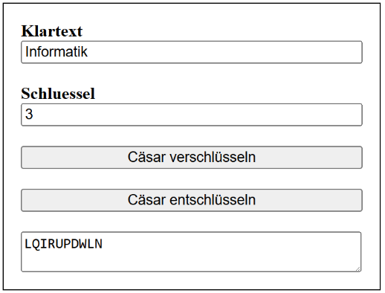
E R A R B E I T U N G
Aufgabe 1
Die Cäsar Ver- und Entschlüsselung soll als Programm umgesetzt werden. Erstelle den Programmrahmen (GUI) gemäß des Screenshots.

Aufgabe 2
a) Ergänze das Schema für die Verschlüsselung der Buchstaben „m“ und „y“

b) Schreibe dann den JavaScript-Code für das Verschlüsseln eines Buchstabens in die Kästchen.
Buchstabe = "m" Buchstabe = "y"

Buchstabe = Buchstabe =

in Großbuchstaben umwandlen
Nummer aus dem Alphabet suchen
index = index =

Schlüssel anwenden
falls > 25
Code = Code =

Codebuchstaben raussuchen
index = index =

index = index =

Aufgabe 3
Ein Eingabestring kann wie ein Array über die eckigen Klammern „[ ]“ abgetastet werden. Ermittle für die Eingabe: „CAESAR“ die folgenden Ergebnisse

a) Klartext = „CAESAR“;  Klartext [0] = _______  Klartext [2] = _______  Klartext [5] = _______ | b) Klartext = „CAESAR“;  for (let i; i < Klartext.length; i++) {  b[i] = Klartext;  }  Inhalt von b beim Schleifendurchlauf  i = 0 -> b = _________ i = 1 -> b = _________  i = 3 -> b = _________ i = 5 -> b = _________

Aufgabe 4
Ermittle den kompletten Code für die Funktion „verschlüsseln“, die vom entsprechenden Button aufgerufen wird.

function verschluesseln () { . . . }

Aufgabe 5
Entschlüsseln entsprechend.

